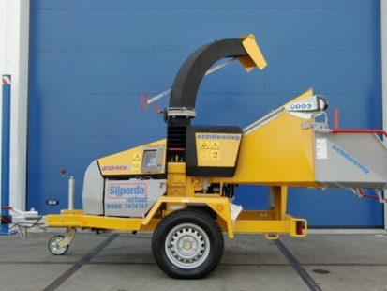

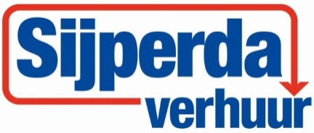

# Houtversnipperaar diesel op aanhanger (tot Ø 16 cm)

**Schliesing 210MX**

- Eigen gewicht: 1000 kg  
- Transportlengte: 3,26 mtr.  
- Transporthoogte: 2,28 mtr.  
- Transportbreedte: 1,48 mtr.  
- Maximale houtdikte: 16 cm

- Aandrijving: dieselmotor   
- Motor: watergekoeld, 28 pk, 3 cilinder

Voorzien van:

- Steunwiel

- Elektrische start

- Urenteller

**\* Specificaties kunnen per machine verschillen.**

